Министерство образования Республики Беларусь

Учреждение образования

БЕЛОРУССКИЙ ГОСУДАРСТВЕННЫЙ УНИВЕРСИТЕТ

ИНФОРМАТИКИ И РАДИОЭЛЕКТРОНИКИ

Факультет компьютерных систем и сетей

Кафедра электронных вычислительных машин

ОТЧЕТ

по лабораторной работе № 1

на тему

СОЗДАНИЕ ER-ДИАГРАММЫ «ШКОЛА»

Студент: А.Н. Климович

Преподаватель: Д.В. Куприянова

МИНСК 2024

**1 ЦЕЛЬ РАБОТЫ**

Разработать ER-модельданных «Школа» с учетом семантических ограничений заданной предметной области и представить модель в виде ER- диаграммы.

**2 ИСХОДНЫЕ ДАННЫЕ**

В ходе лабораторной работы будут выполнены следующие задачи:

1. Представить реальную школу, словесно описать или умозрительно представить данные.

2. Сформировать типы объектов (не менее 6).

3. Для каждого типа объекта определить минимум 3 атрибута.

4. Сформировать не менее одного типа связей между типами объектов следующих мощностей:

* мощности «один-ко-многим» для описания иерархии объектов (вхождений);
* мощности «многие-ко-многим» – для описания вариантов взаимодействия разных объектов;
* мощности «многие-ко-многим» с дополнительными атрибутами связи – для описания мелких производственных отношений.

На всех связях ER-диаграммы указать мощности.

5. Полученную предварительную ER-диаграмму еще раз проверить по вышеизложенным пунктам 2 – 4.

6. Установить PostgreSQL и отобразить процесс установки в отчете.

**3 ВЫПОЛНЕНИЕ РАБОТЫ**

**3.1 Описание сущностей**

В ER-модели «Школа» можно выделить следующие сущности:

– «Ученик»;

– «Сотрудник»;

– «Адрес проживания»;

– «Предмет»;

– «Класс»;

– «Должность»;

Теперь опишем атрибуты выделенных сущностей:

1. Сущность «Ученик» имеет следующие атрибуты: «ФИО», «Идентификационный номер паспорта», «Дата рождения».

2. Сущность «Сотрудник» имеет следующие атрибуты: «ФИО», «Идентификационный номер паспорта», «Дата рождения».

3. Сущность «Адрес проживания» имеет следующие атрибуты: «Город», «Улица», «Дом».

4. Сущность «Предмет» имеет следующие атрибуты: «Название», «Количество часов», «Аудитория».

5. Сущность «Класс» имеет следующие атрибуты: «Номер класса», «Буква класса», «Количество учеников».

6. Сущность «Должность» имеет следующие атрибуты: «Название», «Ставка», «Оклад».

**3.2 Описание связей**

Для ER-модели «Школа» можно выделить следующие связи:

1. «Адрес проживания ученика» – описывает адрес места проживания ученика;

2. «Адрес проживания сотрудника» – описывает адрес места проживания сотрудника

3. «Журнал оценок» – описывает оценки всех учеников по всем предметам, выставленные учителями (здесь учитель – подмножество от числа сотрудников; возможность выставления оценки может быть описана как дополнительное бизнес-правило: «сотрудник имеет должность из списка учителей»);

4. «Состав класса» – описывает вхождение учеников в учебные классы;

5. «Знание предмета» – описывает предметы, занятия по которым может вести учитель;

6. «Должность сотрудника» – описывает должность, которую занимает

сотрудник;

7. «Расписание предметов» – описывает проведение занятий по аудиториям.

**3.3 Разработка ER-диаграммы**

ER-диаграмма модели «Школа», разработанная с учетом ее сущностей и связей, представлена на рисунке 3.1.

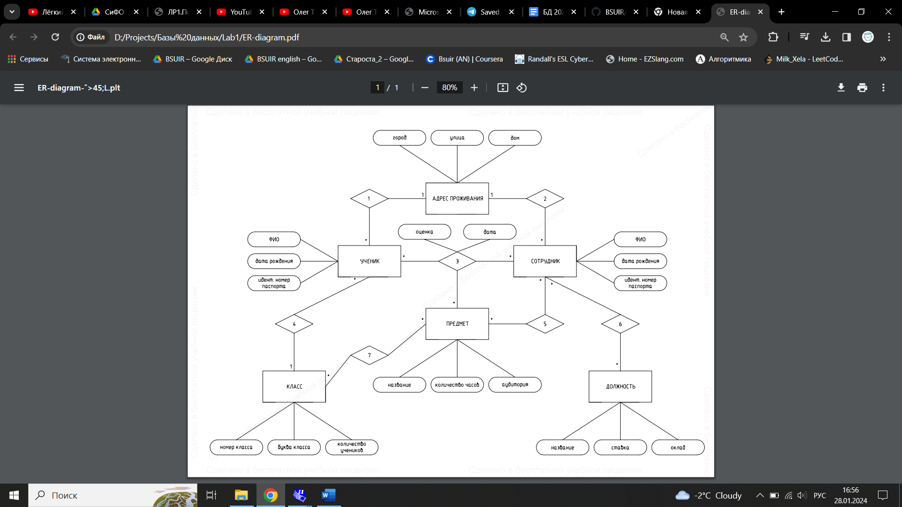

Рисунок 3.1 – ER-диаграмма модели «Школа»

**3.4 Установка PostgreSQL**

Для дальнейшей работы с разработанной ER-диаграммой будет использоваться СУБД PostgreSQL. Отобразим процесс ее установки.

Для начала переходим на официальный сайт PostgreSQL https://www.postgresql.org/ (см. рисунок 3.2).

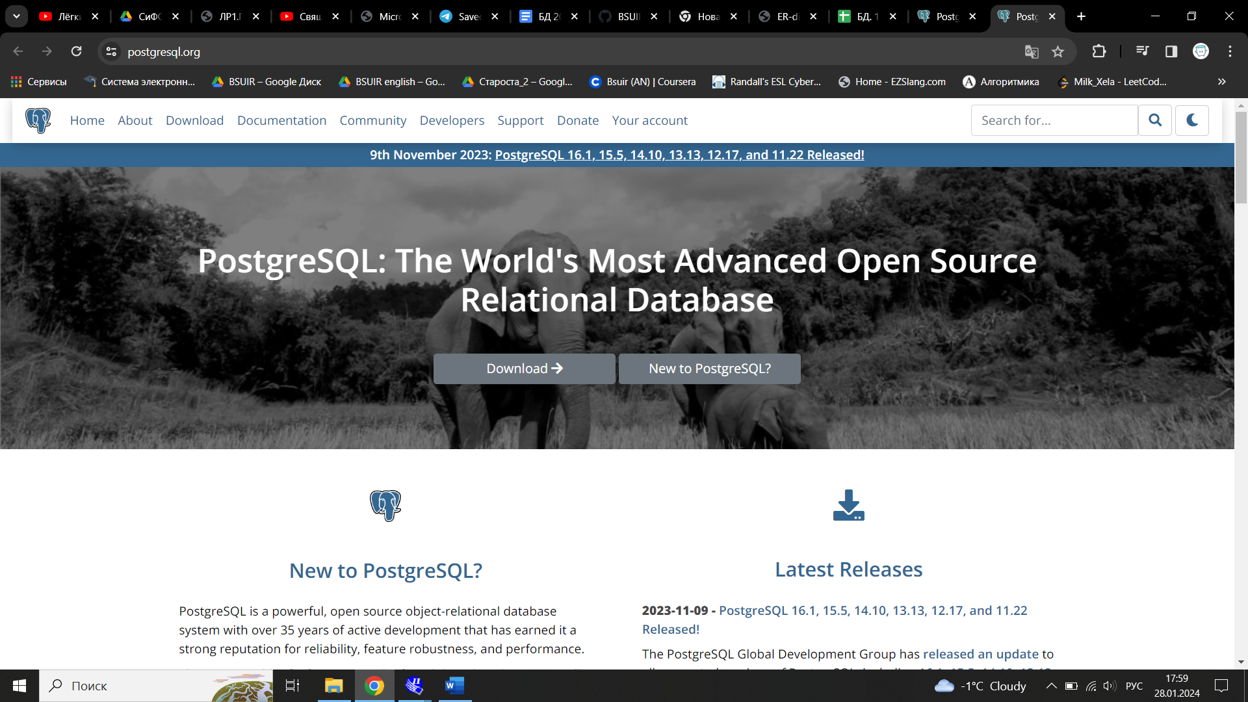

Рисунок 3.2 – Официальный сайт PostgreSQL

При дальнейшем скачивании заметим, что дистрибутив Amazon CloudFront настроен на блокировку доступа из нашей страны (см. рисунок 3.3).

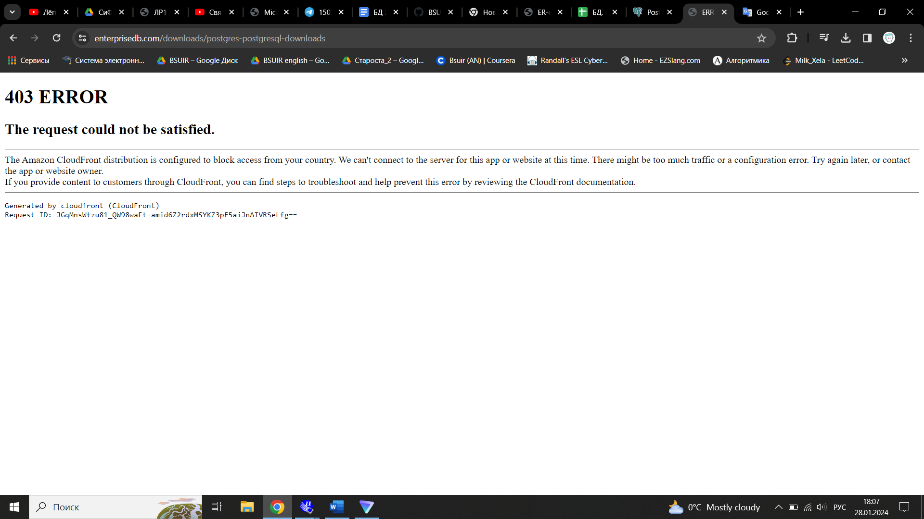

Рисунок 2.3 – Ошибка при скачивании PostgreSQL

Чтобы решить данную проблему, можно использовать любой бесплатный VPN или же скачать PostgreSQL с неофициального сайта.

В данном случае будет использоваться бесплатный сервис по поставке услуг виртуальной частной сети ProtonVPN. С его использованием нажимаем кнопку «Download», чтобы скачать СУБД. Далее нажимаем на кнопку «Windows» в открывшейся вкладке (см. рисунок 3.4), в ней переходим по ссылке «[Download the installer](https://www.enterprisedb.com/downloads/postgres-postgresql-downloads)».

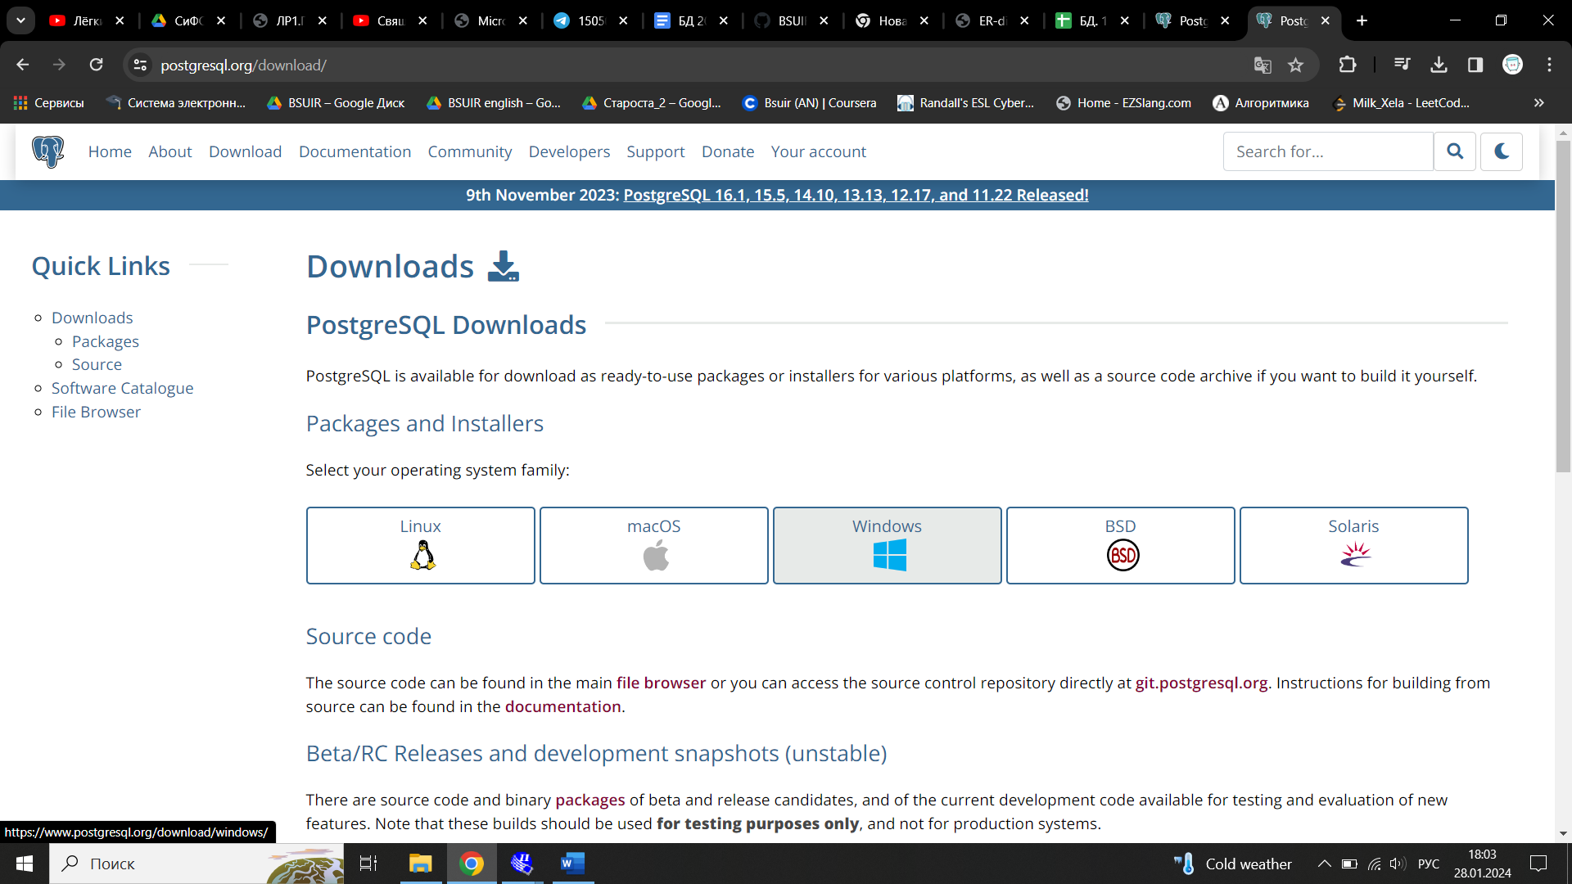

Рисунок 3.4 – Процесс выбора операционной системы для СУБД PostgreSQL

В итоге попадаем на вкладку, изображенную на рисунке 3.5, где выбираем подходящую версию PostgreSQL и скачиваем ее. В данном случае была выбрана версия 16.1, как самая новая на 28.01.2024.

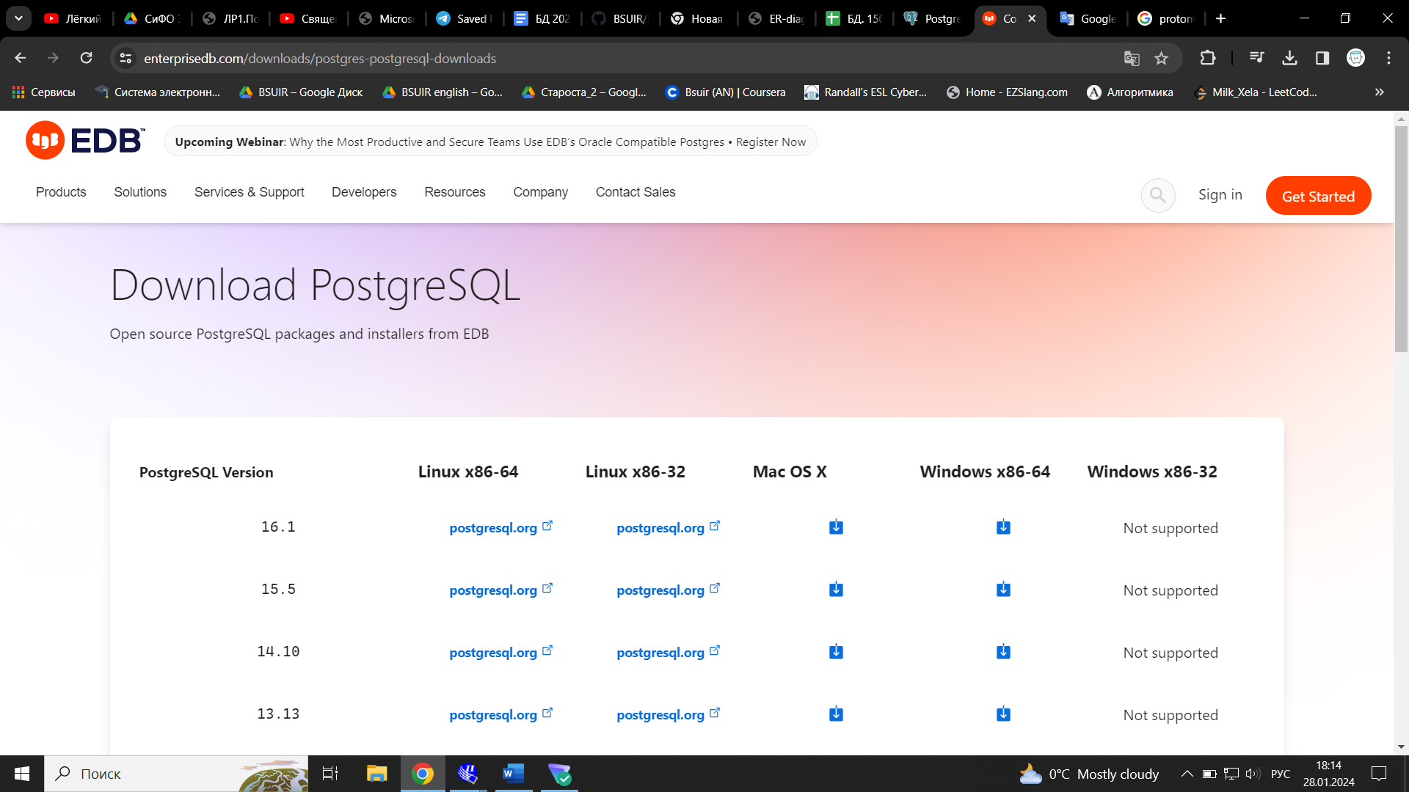

Рисунок 3.5 – Процесс выбора версии PostgreSQL

Больше ProtonVPN нам не понадобится, его можно выключить.

После успешного скачивания установщика запускам его (см. рисунок 3.6).

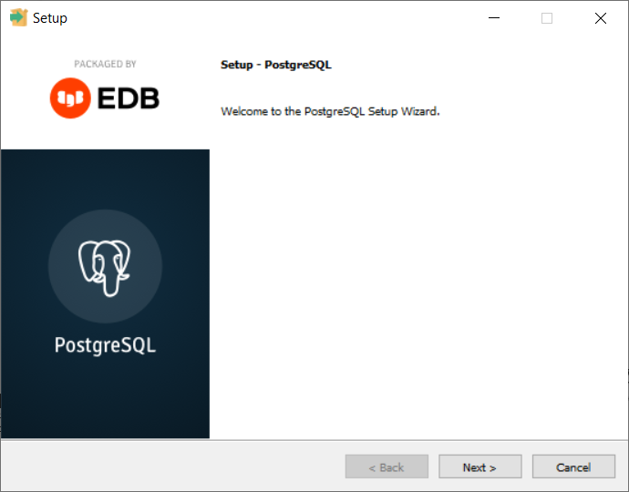

Рисунок 3.6 – Запуска установщика PostgreSQL

Далее нажимаем «Next» и указываем каталог, в который будет установлен PostgreSQL.

После этого можно выбираем устанавливаемые компоненты. Я оставлю всё по умолчанию, то есть, когда галочки установлены на всех компонентах.

Затем выбираем каталог, где будут храниться данные.

Следующий этап установки – предусмотреть пароль для базы данных. Так как разрабатываемую базу данных буду использовать только я, то пароль был выбран довольно простым: 1234.

После этого дается возможность установить номер порта, на котором будет работать сервер. Оставляем этот порт по умолчанию, то есть значение 5432.

Последнее действие, которое осталось сделать – выбрать локаль, которая будет использоваться новым кластером базы данных. Здесь также оставляем всё по умолчанию ([Default locale]).

После проделанных шагов, начнется установка СУБД PostgreSQL (см. рисунок 3.7).

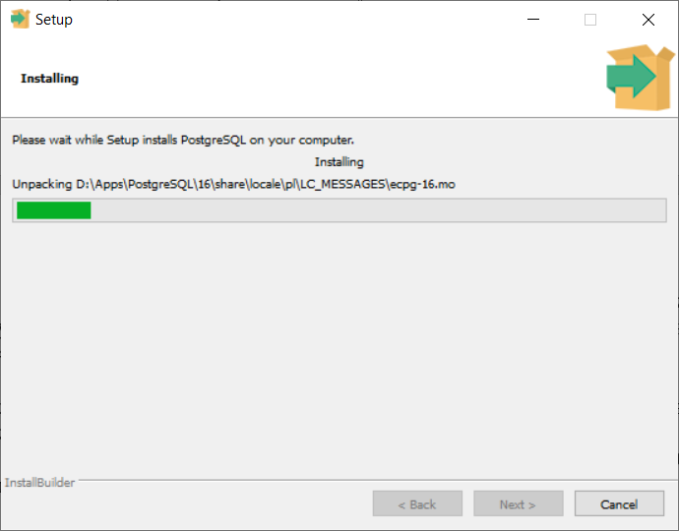

Рисунок 3.7 – Установка PostgreSQL

На этом установка PostgreSQL завершена.

**4 ВЫВОД**

В ходе лабораторной работы было выполнено концептуальное проектированиеБД с использованием ER-модели «Школа». Также были сформированы связи и их мощности между различными классами.